Кузнецова Е. Ф.

**Урок географии в 11 классе.**

Тема: **Факторы японского экономического чуда.**

На островах в соленых водах  
Лежала древняя страна.  
От государств, других районов  
Так  отличалася она.

Цунами берег разрушали,   
И ежегодно много раз  
Земля внезапно содрогалась,   
И люди гибли в тот же час.

Там развивалася культура,  
Веками строились дома.  
И что рождалось здесь впервые -  
Не умирало никогда.

Страной восходящего солнца  
Назвали соседи её.  
Встаёт из-за моря здесь солнце,   
За горы садится оно.

**Оборудование**: проектор, компьютер, экран, презентация «Япония».

**Вступительное слово учителя:** Сегодня я приглашаю вас  в удивительную страну. Я бы назвала её  «страна – наоборот». Настолько там всё непривычно для нас. Кошки там без хвостов, сады из камней. Пальто подает женщина, обувь оставляют у порога, стихи не имеют рифмы. Письменность неотделима  от рисования и пишут сверху вниз. Национальный костюм - кимоно не зависит  ни от сезона, ни от моды, ни даже от роста  и комплекции человека.  Спят на полу, а белый цвет является траурным.  Религия синто- утверждает, что все  в мире одушевлено. Именно синтоистская вера  воспитала в людях данной страны  чуткость к природе, умение наслаждаться её бесконечной переменчивостью.   
– О какой стране пойдет сегодня речь?  
– Какие ассоциации у вас возникают при слове «Япония»?

Цель урока: объяснить причины японского экономического чуда.

Япония – страна восходящего солнца – один из лидеров современного мира (**слайды)**

1. **ЭГП  Японии** (работа с картой - слайды)

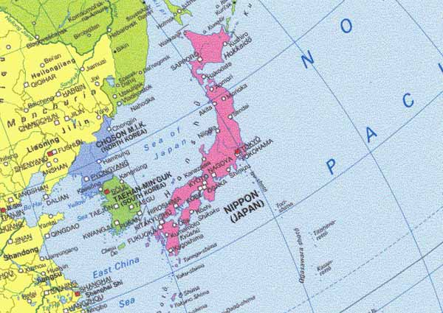

* Островное положение
* Удаленность от других регионов
* Омывается…
* Соседское положение с Китаем, НИС, Россией
* В центре Азиатско-Тихоокеанского региона

**Вывод:**

|  |  |
| --- | --- |
| Благоприятные условия: | Неблагоприятные условия: |
| * выход к морям и океану; * близость к восточноазиатским  странам и России. | * изолированность (островная страна); * удаленность от рынков сырья и сбыта. |

Острова находятся в центре Азиатско-Тихоокеанского региона. Такое соседское положение открывает большие возможности для участия страны в МГРТ, в том числе с Россией.  Однако, развитию отношений с Россией мешают территориальные претензии на часть Курильских островов. (сообщение «проблема Северных территорий»)

1. Государственное устройство

Япония – Конституционная монархия. В 1947г в Японии была принята новая Конституция, согласно которой Япония объявлялась конституционной монархией, империей. В настоящее время император страны – символ государства и единства нации, т.к. вся законодательная и исполнительная  власть принадлежит парламенту и кабинету министров. По государственному устройству Япония – унитарное государство. В ней 46 префектур и губернаторство Хоккайдо.

1. Япония – древнее государство. Однако длительный период её самоизоляции от внешнего мира привёл к тому, что вплоть до 20 века она была как бы «спрятана» от глаз европейцев, изолирована (слайд).

Бурное послевоенного развитие Японии привело к тому, что эта азиатская страна превратилась в экономическую супердержаву и один из центров современного мира наряду с США и Западной Европой.

**ПапирусПапирусРоль Японии в мировой экономике** (*таблица на слайде*)

Япония – один из лидеров современного мира. По производству целого ряда промышленных товаров  (автомобилей, судов, видеомагнитофонов,  промышленных роботов,  металлообрабатывающих  станков) страна занимает ведущее место в мире. Япония является крупнейшим финансовым  центром мира, её банки «Токио-Мицубиси»,  «Мицуи» входят в десятку крупнейших банков в мире. Это единственная страна, которая тратит на научно-исследовательскую деятельность более 3% ВВП. По национальному доходу на душу населения Япония вышла на 3 место в мире после Швейцарии и Люксембурга. В стране работает 20 АЭС. Хотя уровень заработной платы японского рабочего в 4 раза ниже, чем в развитых странах. Сегодня японский рабочий  один из самых «дорогих» рабочих в мире, образ жизни японца отличается широким проникновением  электронной и компьютерной техники в быт, а также высокой степенью автомобилизации.

С середины 50-х гг. японская экономика вступила в период невиданно высоких темпов экономического роста. Именно с этого времени ведётся отсчёт так называемого «японского чуда» (**слайды)**

Доля в мировом ВВП:

|  |  |
| --- | --- |
| 1948 | 1,3 % |
| 1960 | 4,6 |
| 1970 | 13,3 (2 место) |
| 1997 | 7,5 |
| 2000 | 7,2 |
| 2005 | 7.2 |

**Среднегодовой прирост продукции 1951-70 гг. – 15,2% (ФРГ, Италия – 7,4, США – 4, Великобритания – 3)**

**Темпы роста производительности труда – 6,2% (США – 3,4).**

**1 место – расходы на НИОКР, число научных работников, Валютные резервы.**

По мнению японских и западных специалистов к началу 80-х. гг. Япония обладала более совершенной производственной и технической базой, нежели США и страны Зарубежной Европы, что в свою очередь давало **ей** определённые преимущества в развитии новейших технологий.

Нефтяные кризисы 70-х. гг. замедлили темпы роста, однако в 80-е гг. они увеличились (слайд). Заговорили о приближении победы над США.

Развитие Японии в послевоенный период всегда вызывало повышенный интерес к этой стране, ставило и ставит целый ряд вопросов, связанных с причинами высокого качества товаров, способностью её промышленной структуре относительно быстро адаптироваться к изменениям, происходящим в мировой экономике.

Наша задача попытаться выяснить эти причины, в течение урока записать.

**Чем объяснить японский парадокс? (слайд).**

Говоря о причинах высоких темпов количественного и качественного роста послевоенной экономики, необходимо принять во внимание сложную гамму исторических, культурно-этнических, социальных, политических и международных факторов, не только успешные экономические реформы.

1. Обсуждение факторов, примеры которых приводят учащиеся, получившие опережающие задания.
2. **Один из факторов – послевоенная помощь США**, предоставление Японии новейшей техники и технологии, не предполагая, что тем самым способствуют возрождению и укреплению экономического соперника. Американская помощь сэкономила Японии огромные материальные и финансовые ресурсы, а самое главное – время, необходимое для проведения научных разработок и создания новой технологии.
3. **Япония импортировала лицензии,** американские концепции управления, маркетинга, контроля над качеством. Японцы приспосабливали их к специфической культуре, характеру и т.д. Японцы с успехом заимствовали различные аспекты чужих, более передовых культур и затем **приспосабливали** их к своим традиционным ценностям (примеры заимствований – сообщение учащегося).
4. Ограничение военных расходов (не более 1% национального дохода). Увеличение расходов на НИОКР **(слайд).**
5. Чтобы не допустить растворения японцев в более передовой цивилизации, правящие круги страны не протяжении всей истории активизировали национальные концепции о превосходстве японской культуры, её духовности, о миссионерской роли японской нации.

**Какие концепции? (слайды) – сообщения учащихся.**

- Особенности воспитания.

- Особенности образования.

*«Страна, в которой будут учить рисовать также, как считать и писать, превзойдёт все страны во всех науках и искусствах» (Д. Дидро).*

- Отношение к труду, японское трудолюбие.

- Отношения на работе, система пожизненного найма (результат – высокое качество продукции, не знают что такое брак)

- Особенности японского национального характера:

Вежливость, бережливость (в результате– 1 место в мире по накоплениям), практичность, готовность умереть, мобильность, чувство коллективизма.

Забота о здоровье , образ жизни, достижения в области здравоохранения (**слайды)**.



Японский менталитет (**слайды**).

Обряды и традиции Японии

(Сообщения учащихся и дополнение учителя с просмотром слайдов)

* Поклоны.
* Чаепитие.
* Традиционная кухня  Японии.
* Икебана.
* Бонсай – миниатюрное дерево или миниатюрный сад.
* Кимоно.
* Гейша – кто это?
* Японский менталитет.
* Поэзия Японии.
* Самураи.
* Оригами.

-Особенности японского менеджмента, тесты на психологическую совместимость.

1. Влияние природы. Пять бед: землетрясения, тайфуны, цунами, наводнения, пожары (**слайды)**.
2. (**слайд)** Подъёму японской экономики (как это не парадоксально) способствовало и то обстоятельство, что Япония фактически лишённая собственных сырьевых ресурсов, имела возможность импортировать сырьё, а главное, вынуждена рационально использовать природные ресурсы и создавать **ресурсосберегающие технологии** (сообщения учащихся – примеры).

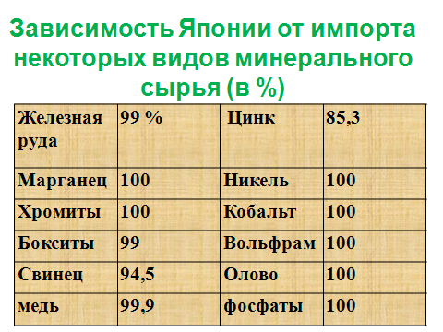

1. Сочетание традиций и технологий (примеры приводят учащиеся).
2. Пример Японии показал, что традиционные цивилизации в определённых условиях имеют огромный потенциал развития, которым надо умело распорядиться. Причём особенно успешно он реализуется в рамках высоких технологий.

Почему? Высочайшая технологическая дисциплина, скрупулезная точность и внимательность, качество выполнения работы.

Смысл жизни японца – отличное выполнение порученной работы.

Какие ещё факторы можно добавить?

1. **Вывод:** экономика Японии до 80-х годов развивалась революционным путём. Благодаря всем этим факторам, тщательно продуманной национальной стратегии экономического развития с учётом местных условий, традиций, можно попытаться объяснить феномен Японии.
2. **Какова модель развития Японии сейчас?** (слайд).

Мы доказали, что японская экономика адаптируется к НТР.

На следующем уроке мы познакомимся с отраслевой и территориальной структурой, специализацией экономики Японии.